重庆市2023年初中学业水平考试
生物学试题
（全卷共两个大题，满分50分，与地理共用90分钟）
注意事项：
1.试题的答案书写在答题卡上，不得在试题卷，上直接作答。
2.作答前认真阅读答题卡上的注意事项。
3.考试结束，由监考人员将试题卷和答题卡一并收回。
一、单项选择题（本大题包括20个小题，每小题1分，共20分）
1. 光是生命的能量源泉，能利用光能的细胞结构是（ ）
A. 细胞膜 B. 细胞核 C. 液泡 D. 叶绿体
【答案】D
【解析】
【分析】本题考查植物的光合作用，难度适中。能利用光能的细胞是植物细胞中的叶绿体。
【详解】A． 细胞膜可以控制物质的进出，A错误。
B． 细胞核具有遗传物质，B错误。
C．液泡含有大量细胞液，C错误。
D．叶绿体是光合作用的场所，可以将光能利用转化为化学能储存在有机物中，D正确。
故选D。
2. 《左氏春秋》记载了稻田杂草——稗草，它与水稻外形相似，严重影响水稻产量，则水稻与稗草的关系是（ ）
A. 竞争关系 B. 寄生关系 C. 合作关系 D. 捕食关系
【答案】A
【解析】
【分析】生物与生物之间的关系常见有：捕食关系、竞争关系、合作关系、共生关系、寄生关系等。
【详解】①捕食关系：一种生物以另一种生物为食。如七星瓢虫不是蚜虫、猎豹不是羚羊。②竞争关系：争夺空间、阳光、食物、配偶等。如：水稻和杂草争夺阳光，养料和水分；种豆南山下，草盛豆苗稀。③合作关系：同种生物之间互助。如蜜蜂、蚂蚁群体内的分工与合作。④寄生关系：一种生物生活在另一种生物的体表或体内，并从中获得营养物质。如：人和人小肠内的蛔虫。⑤共生关系：地衣是真菌和藻类的共生体。由题意可知，水稻和稗草之间争夺阳光，养料和水分，是属于竞争关系。
故选A。
3. 重庆雪宝山自然保护区建立了濒危一级保护植物——崖柏繁育基地。关于崖柏的叙述，错误的是（ ）
A. 结构层次有细胞、组织、器官、个体
B. 茎中运输有机物的结构是筛管
C. 细胞分裂能使细胞长大
D. 细胞分化能增加细胞的种类
【答案】C
【解析】
【分析】多细胞生物体由小长大，与细胞的生长、分裂和分化分不开。细胞生长使细胞的体积逐渐增大，细胞分裂使细胞数目增多，细胞分化形成不同的细胞群（组织）。
【详解】A．崖柏属于裸子植物，结构层次有细胞、组织、器官（根、茎、叶、种子）、个体，A正确
B．植物根、茎、叶中的导管和筛管在植物体内形成了两个相对独立的管道系统，其中导管负责运输水和无机盐，筛管运输有机物。可见，崖柏茎中运输有机物的结构是筛管，B正确。
C．细胞生长使细胞的体积逐渐增大，细胞分裂使细胞数目增多，C错误。
D．生物在个体发育过程中，一个或一种细胞通过分裂产生的后代，在形态、结构和生理功能上发生差异性的变化，这个过程叫做细胞分化。细胞分化产生了不同的细胞群（组织）。可见，细胞分化能增加细胞的种类，D正确。
故选C。
4. 为改善队员的膳食结构，我国南极科考站科技人员克服困难，实现了蔬菜的无土栽培。其营养液的主要成分是（ ）
A. 糖类和维生素 B. 水和无机盐 C. 脂肪和淀粉 D. 蛋白质和葡萄糖
【答案】B
【解析】
【分析】不用土壤，而是根据植物生活所需要的无机盐的种类和数量，按照一定的比例配成营养液来栽培职务的方法及时无土栽培。
【详解】植物生长需要的营养物质包括水、无机盐和有机物。通过根的吸收作用吸收水和无机盐，通过叶的光合作用制造有机物。因此，营养液的主要成分是水和无机盐，故选B。
5. 《2022年中国国土绿化状况公报》显示我国国土绿化取得显著成效。关于绿色植物的作用，叙述错误的是（ ）
A. 能合成有机物 B. 促进自然界的水循环
C. 加速水土流失 D. 维持生物圈的碳氧平衡
【答案】C
【解析】
【分析】本题考查环境保护相关问题，难度适中。
【详解】A．绿色植物可以通过光合作用合成有机物，A正确。
B．绿色植物通过蒸腾作用，可以促进自然界的水循环，B正确。
C．绿色植物具有涵养水源，防止水土流失的作用，C错误。
D．绿色植物通过光合作用，可以维持生物圈的碳氧平衡，D正确。
故选C。
6. 米粉是长沙市民喜爱的早餐之一，其中的淀粉被彻底消化成葡萄糖的场所是（ ）
A. 口腔 B. 胃 C. 小肠 D. 大肠
【答案】C
【解析】
【分析】本题考查食物的消化。
【详解】分析题干，米粉中的营养成分淀粉，淀粉消化的起始部位在人体的口腔，在人体口腔中主要是将淀粉分解成麦芽糖，但并不是所有淀粉都会被分解成麦芽糖。由于在口腔中食物停留时间较短，绝大部分的淀粉没有被分解。随后食物经食道进入胃，由于胃里没有分解淀粉的酶，淀粉在这里不会被分解，然后经过胃进入小肠，由于小肠中含有肠液和胰液，而胰液和肠液中含有多种消化酶，可以将淀粉彻底分解成葡萄糖。彻底分解之后的葡萄糖在小肠处会被吸收，未被吸收的食物残渣等进入大肠，最终经肛门排出体外。故本题的答案为C。
【点睛】理解重要营养物质（如，淀粉、蛋白质等）的分解过程及其在人体中对应的消化部位是解答本题的关键。
7. 以下实验及相关的叙述，错误的是（ ）
A. 观察人血涂片——视野中数量最多的细胞是白细胞
B. 测定某种食物中的能量——应多次重复测定取平均值
C. 观察小鱼尾鳍内血液的流动——毛细血管中红细胞呈单行通过
D. 验证人体呼出的气体中含有较多二氧化碳——吹气后的澄清石灰水变浑浊
【答案】A
【解析】
【分析】1.血液的组成包括血浆和血细胞，血细胞包括红细胞、白细胞和血小板。
2.血管分为动脉、静脉和毛细血管。用显微镜观察小鱼尾鳍时，判断动脉、静脉和毛细血管的依据是：从主干流向分支的血管是动脉，由分支汇集而成的血管是静脉，只允许红细胞单行通过的是毛细血管。
3.对于需要数据验证变化的实验，常需要设置重复组，求其平均值，为了排除由偶然性引起的误差，提高实验的准确性；对于需要物质变化验证的实验，不需要测定平均值。
【详解】A．红细胞、白细胞、血小板中数目最多的是红细胞，最少的是白细胞。因此在观察人血涂片时，视野中看到数目最多的血细胞是红细胞，A错误。
B．实验时，为了排除由偶然性因素引起的误差，常需要设置重复组，求其平均值的实验多数是一些具有实验数据的实验，所以在测定某种食物中的能量，应多次重复测定取平均值，B正确。
C．毛细血管是连通微最小动脉和静脉之间的血管。它的管壁极薄，只由一层上皮细胞构成，管内径仅有8～10微米，只能允许红细胞（直径7.7微米）单行通过，管内血流速度也最慢。因此“用显微镜观察小鱼尾鳍内血液流动现象时”，判断毛细血管的依据为：红细胞单行通过，C正确。
D． 二氧化碳具有使澄清石灰水变浑浊的特性。人体呼出的气体中含有较多二氧化碳，能澄清石灰水变浑浊，D正确。
故选A。
8. 下图示泌尿系统组成，其中形成尿液的器官是（ ）
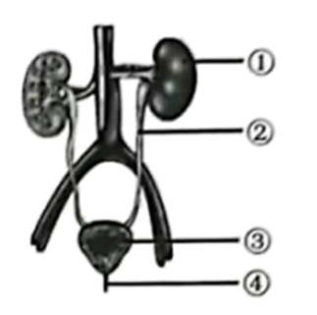
A. ①肾脏 B. ②输尿管 C. ③膀胱 D. ④尿道
【答案】A
【解析】
【分析】本题考查泌尿系统的组成，难度适中。①为肾脏，②为输尿管，③为膀胱，④为尿道。
【详解】A．①为肾脏，肾脏的作用是形成尿液，A正确。
B． ②为输尿管，输尿管的作用是输送尿液，B错误。
C．③为膀胱，膀胱的作用是暂存尿液，C错误。
D．④为尿道，尿道的功能是排出尿液，D错误。
故选A。
9. 研究表明人猿同祖，现代类人猿和人类的共同祖先是（ ）
A. 长臂猿 B. 森林古猿 C. 黑猩猩 D. 狒狒
【答案】B
【解析】
【分析】人类和类人猿的关系最近，是近亲，它们有共同的原始祖先是森林古猿。常见的四种类人猿是黑猩猩、猩猩、大猩猩、长臂猿。
【详解】在距今1200多万年前，森林古猿广泛分布于非、亚、欧地区，尤其是非洲的热带丛林，森林古猿的一支进化为现代类人猿，以树栖生活为主；另一支却由于环境的改变慢慢的进化成了人类，因此现代类人猿和人类的共同祖先是森林古猿。因此，ACD是类人猿都不符合题意，B森林古猿是现代类人猿和人类的共同祖先。
故选B
【点睛】解答此题的关键是知道现代类人猿和人类的共同祖先是森林古猿。
10. 下图中编号对应结构的名称，错误的是（ ）
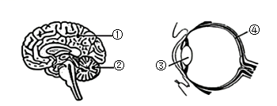
A. ①——大脑 B. ②——小脑 C. ③——玻璃体 D. ④——视网膜
【答案】C
【解析】
【分析】本题考查神经系统相关知识，难度适中。①表示大脑皮层，②表示小脑，③表示晶状体，④表示视网膜。
【详解】A．①对应大脑，A正确。
B．②对应小脑，B正确。
C．③对应晶状体，C错误。
D．④对应视网膜，D正确。
故选C。
11. 下图示人生殖发育过程，叙述错误的是（ ）
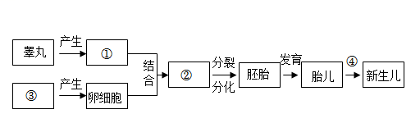
A. ①表示精子
B. ②表示受精卵，形成的场所是子宫
C. ③表示卵巢
D. ④表示胎儿出生的过程，称为分娩
【答案】B
【解析】
【分析】据人的生殖过程图分析可得：①是精子，②是受精卵，③是卵巢，④是分娩。
【详解】男性睾丸产生的①精子进入阴道，缓缓通过子宫，在输卵管内与③卵巢产生的卵细胞相遇，精子与卵细胞结合形成②受精卵，这一过程叫受精。受精卵一经形成，就开始分裂，逐渐发育成胚泡，缓慢移入到子宫中。最终胚泡植入子宫内膜，好比一粒种子落到了土壤中，这是怀孕。在母体的子宫内，胚胎继续进行细胞分裂和分化，形成各种组织和器官。胚胎发育到第8周，其外貌开始像人，从这时起到出生前的胚胎，叫做胎儿。胎儿生活在子宫内半透明的羊水中，通过胎盘、脐带从母体的血液里获得氧气和营养物质，同时把产生的二氧化碳等废物排到母体的血液里，再由母体排出体外。母体怀孕38周左右，胎儿就发育成熟了，成熟的胎儿从母体的阴道产出的过程④称为分娩。
故选B。
12. 河南贾湖遗址发现距今约9000年前酿酒痕迹，说明中国古人很早就开始使用酵母菌。关于酵母菌的叙述，错误的是（ ）
A. 酵母菌是原核生物，细胞中没有成形的细胞核
B. 酵母菌能通过出芽生殖产生后代
C. 酵母菌能通过发酵作用产生酒精
D. 利用酵母菌发酵可以制作馒头、面包等食物
【答案】A
【解析】
【分析】（1）酵母菌整个身体就是一个细胞，酵母菌的细胞结构为细胞壁、细胞膜、细胞质、细胞核、液泡等。
（2）大部分真菌主要依靠产生孢子进行繁殖。孢子在温度、湿度等条件适宜的情况下能够萌发长出新的个体，这样的繁殖方式叫孢子生殖。酵母菌属于真菌，可进行孢子生殖和出芽生殖。
【详解】A．酵母菌整个身体就是一个细胞，酵母菌的细胞结构为细胞壁、细胞膜、细胞质、细胞核、液泡等，属于真核生物，A错误。
B．酵母菌的生殖方式分无性繁殖和有性繁殖两大类。在营养状况良好时，酵母菌进行出芽生殖，繁殖速度快。在营养状况不好时，一些可进行有性生殖的酵母会形成孢子，繁殖后代，B正确。
CD．利用酵母菌发酵可以制作面包、馒头、酿酒等，CD正确 。
故选A。
13. 我国科学家将生长激素基因的DNA片段转入鲤鱼受精卵，培育出特大胖鲤鱼，这一生物技术是（ ）
A. 发酵技术 B. 转基因技术
C. 克隆技术 D. 组织培养技术
【答案】B
【解析】
【分析】本题考查生物技术，难度适中。生长激素基因的DNA片段转入鲤鱼受精卵中，培养出特大胖鲤鱼属于转基因技术。
【详解】A．发酵技术是指人们利用微生物的发酵作用，运用一些技术手段控制发酵过程，从而进行大规模生产发酵产品的技术，A错误。
B．转基因技术是运用科学手段，从某种生物中提取所需要的基因将其转入另一种生物中，使与另一种生物的基因进行重组，从而产生特定的具有优良遗传性状的物质的技术，B正确。
C．克隆技术是利用生物技术由无性生殖产生，与原个体有完全相同的基因组织后代的过程，C错误。
D．组织培养技术是指组织或细胞在与亲本生物分离的人工培养基上生长的技术，称为组织培养，D错误。
故选B。
14. 用葡萄枝条插入沙土来繁育葡萄苗的方法称为（ ）
A. 嫁接 B. 扦插 C. 组织培养 D. 有性生殖
【答案】B
【解析】
【分析】嫁接是指把一个植物体的芽或枝（接穗），接在另一个植物体（砧木）上，使结合在一起的两部分长成一个完整的植物体。
扦插一般是指把植物的茎进行切断，经过处理之后，插在土壤中，然后每一段枝条都可以生根发芽，长出一个新的植株。
植物的组织培养是利用无性生殖原理，使植物组织或细胞等快速发育成新植株的生物技术。
有性生殖指由两性生殖细胞结合成受精卵，再由受精卵发育成新个体生殖方式。
【详解】由题意可知用葡萄枝条插入沙土来繁育葡萄苗的方法为扦插，红薯、葡萄等植物适合用茎进行扦插繁殖，用茎进行扦插可以短时间内大量繁殖出新植株。
故选B。
15. 对云南昭通熊猫“桡侧籽骨”（伪拇指）化石研究后推测，该结构与竹子作为食物需要抓取的功能相适应。从进化的角度看这是（ ）
A. 地质变化的结果 B. 自然选择的结果
C. 人工选择的结果 D. 经常使用的结果
【答案】B
【解析】
【分析】达尔文认为，自然选择过程是一个长期的、缓慢的、连续的过程。由于生存斗争不断地进行，因而自然选择也是不断地进行，通过一代代的生存环境的选择作用，物种变异被定向地向着一个方向积累，于是性状逐渐和原来的祖先不同了，这样，新的物种就形成了。自然界中的生物，通过激烈的生存斗争，适应者生存下来，不适应者被淘汰掉，这就是自然选择。
【详解】云南昭通熊猫“桡侧籽骨”的形成与竹子作为食物需要抓取的功能相适应，是在长期的生存斗争中自然选择的结果。
故选B
16. 外出聚餐后将剩余饭菜打包回家放进冰箱，饭菜不易腐败变质的主要原因是（ ）
A. 温度低，饭菜中的营养物质不分解
B. 没空气，细菌和真菌因缺氧死亡
C. 温度低，细菌和真菌生长繁殖较慢
D. 没空气，细菌和真菌生长繁殖慢
【答案】C
【解析】
【分析】防止食品腐败所依据的主要原理是把食品内的细菌和真菌杀死或抑制它们的生长和繁殖。
【详解】冰箱内温度低，能够抑制细菌和真菌的生长和繁殖。
故选C。
17. 进入青春期的男孩会出现喉结突出、长胡须等第二性征，与此相关的激素主要是（ ）
A. 生长激素 B. 甲状腺激素 C. 胰岛素 D. 雄性激素
【答案】D
【解析】
【分析】进入青春期以后，男孩和女孩的性器官都迅速发育，男性的睾丸和女性的卵巢都重量增加，并能够产生生殖细胞和分泌性激素，性激素能促进第二性征的出现。
【详解】A．生长激素可以促进人的生长发育，A不符合题意。
B．甲状腺激素能够促进人体的新陈代谢和生长发育，提高神经系统的兴奋性。幼年时甲状腺激素分泌不足易患呆小症，呆小症患者身体矮小，智力低下，生殖器官发育不全；甲状腺激素分泌过多得甲亢，B不符合题意。
C．胰岛素可以调节糖在体内的吸收、利用和转化等，C不符合题意。
D．男孩睾丸分泌的雄性激素能激发男孩出现阴毛、腋毛、胡须以及喉结突出等，还出现声音变粗的变声现象等，D符合题意。
故选D。

18. 我国研发了多款疫苗帮助人们抗疫，注入人体的疫苗及其效应的叙述，正确的是（ ）
A. 疫苗属于第一道防线，能直接阻止病毒的入侵
B. 疫苗属于第二道防线，能直接吞噬病毒
C. 疫苗属于抗体，能预防各种病毒感染
D. 疫苗属于抗原，能激发人体产生相应的抗体
【答案】D
【解析】
【分析】本题考查免疫相关知识，难度适中。疫苗通常是用失活或减毒的病原体制成的生物制品，接种疫苗后，人体内可产生相应的抗体，从而提高对特定传染病的抵抗力。
【详解】A．保卫人体的第一道防线是皮肤和黏膜，A错误。
B．保卫人体的第二道防线是体液中的杀菌物质和吞噬细胞，B错误。
C．抗体是指当病原体侵入人体后刺激淋巴细胞，淋巴细胞可以产生一种抵抗该病原体的特殊蛋白质，称为抗体。疫苗不属于抗体。C错误。
D．疫苗通常是用失活的或减毒的病原体制成的生物制品，接种疫苗后，人体内产生相应的抗体，从而提高对特定传染病的抗抵抗力。故疫苗是抗原，D正确。
故选D。
19. 关于健康生活方式的叙述，正确的是（ ）
A. 做到早发现、早治疗，所有癌症都能得到治愈
B. 养成良好生活习惯，可以降低心血管疾病发生风险
C. 吸烟能提神醒脑，增强对病毒感染的抵抗力
D. 酒能扩张血管、活血化瘀，多喝有益健康
【答案】B
【解析】
【分析】本题考查健康的生活方式，难度适中。
【详解】A．早发现早治疗可以有效的治疗癌症，但并不能将所有癌症治愈，A错误。
B．养成良好的生活习惯，如低盐饮食，少抽烟，不喝酒，可以降低心血管疾病发生风险，B正确。
C．吸烟有害于身体健康，降低身体的免疫力，C错误。
D．酒精具有扩张血管，活血化瘀的作用，但多喝无益于身体健康。要适量饮酒，D错误。
故选B。
20. 某药品生产日期为2022年3月，说明书如下图。叙述正确的是
说明书
通用名：磷酸奥司他韦颗粒
成分：本品主要成分为磷酸奥司他韦
包装规格：15mg*10袋/盒
用法用量：开水溶解后口服。成人和13岁以上青少年的推荐口服剂量是每次75毫克，每日2次，共5天。
适应症：用于成人和1岁及1岁以上儿童的甲型和乙型流感治疗
禁忌：尚不明确。
有效期：24个月

A. 成人服用该药每日2次，每次75毫克
B. 可用于治疗甲型、乙型等各种流感
C. 目前该药品已经过期，不能再服用
D. 该药是非处方药，不需要凭借医师处方就可购买
【答案】A
【解析】
【分析】安全用药是指根据病情需要，在选择药物的品种、剂量和服用时间等方面都恰到好处，充分发挥药物的最佳效果，尽量避免药物对人体所产生的不良反应或危害。使用任何药物之前，都应该仔细阅读使用说明，了解药物的主要成分、适应症、用法和用量、药品规格、注意事项、生产日期和有效期等，以确保用药安全。
【详解】A.成人和13岁以上青少年的推荐口服剂量是每次75毫克，每日2次，A正确。
B.磷酸奥司他韦颗粒用于成人和1岁及1岁以上儿童的甲型和乙型流感治疗，B错误。
C.磷酸奥司他韦颗粒生产日期为2022年3月，有效期为24个月，可以正常服用，C错误。
D.磷酸奥司他韦颗粒为处方药，需要凭借医师处方购买，D错误。
故选A。
二、非选择题（本大题包括5个小题，除特别标注外，每空1分，共30分）
21. 重庆涪陵干龙坝村彩色油菜花竞相绽放，不仅可观赏，其种子还可榨油，成为乡村振兴的典例。A图示油菜花结构，B图示油菜花套袋处理。回答问题：
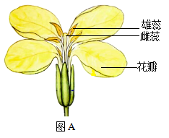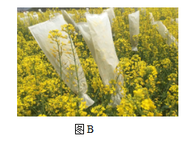
（1）播种油菜的时间为10月左右，过早过晚都会影响萌发率，推测该种子萌发需要适宜的_______；萌发时最先突破种皮的结构是_______。
（2）油菜叶进行光合作用的原料是水分和_______，产物是氧气和_______。
（3）彩色油菜通过杂交培育，在杂交过程中对作为母方的植株需要人工去除图A中的_______，再进行人工授粉；授粉完成后仍需要套袋处理，其目的是_______。
【答案】（1） ①. 温度 ②. 胚根
（2） ①. 二氧化碳 ②. 有机物##淀粉
（3） ①. 雄蕊 ②. 防止昆虫传粉（或防止其它花粉污染）
【解析】
【分析】（1）种子萌发必须同时满足外界条件和自身条件，外界条件为一定的水分、适宜的温度和充足的空气；自身条件是胚是完整的、胚是活的、种子不在休眠期以及胚发育所需的营养物质。
（2）当一粒种子萌发时，首先要吸收水分，同时子叶或胚乳中的营养物质逐渐转运给胚根、胚芽、胚轴。随后胚根发育，突破种皮，形成根；胚轴伸长；胚芽发育成芽，芽进一步发育成茎和叶。
（3）光合作用实质上是绿色植物通过叶绿体，利用光能，把二氧化碳和水转化成储存能量的有机物（如淀粉），并释放氧气的过程。
【小问1详解】
10月左右的温度适合油菜种子萌发，而过早过晚温度发生变化，不适合油菜种子萌发，因此推测该种子萌发需要适宜的温度。结合分析可知，萌发时最先突破种皮的结构是胚根，形成根。
【小问2详解】
根据分析可知，光合作用的原料是水分和二氧化碳，产物是氧气和有机物（如淀粉）。
【小问3详解】
作为母方的植株应保留雌蕊以接受花粉，这需要人工去除图A中雄蕊，再进行人工授粉；授粉完成后仍需要套袋处理，其目的是防止其它花粉污染，避免外来花粉的干扰。
22. 2023年3月19日各国运动员在重庆南滨路、巴滨路参加了“2023重庆国际马拉松赛”。回答问题：
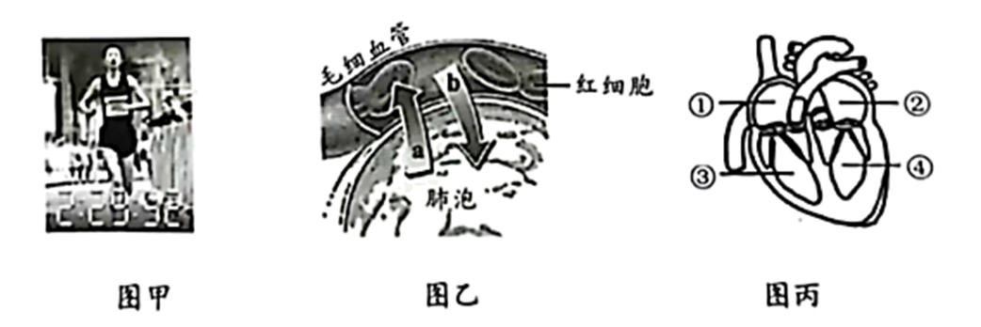
（1）指令枪响运动员立即起跑，这一行为属于_______反射，其感受器是_______。
（2）图甲为运动员的赛场瞬间，奔跑动作的完成需要骨、_______和肌肉的协调配合，还需要_______系统及内分泌系统的调节。
（3）运动时气体交换加快，图乙中a代表的气体是_______，b代表的气体是_______。
（4）运动员在比赛中途会补充水分，这些水分吸收后经过图丙心脏的顺序依次是_______（用图中数字表示）。
【答案】（1） ①. 条件##复杂 ②. 耳蜗
（2） ①. 关节 ②. 神经
（3） ①. 氧气 ②. 二氧化碳
（4）①③②④
【解析】
【分析】（1）简单反射是指人生来就有的先天性反射，是一种比较低级的神经活动，由大脑皮层以下的神经中枢（如脑干、脊髓）参与即可完成；复杂反射是人出生以后在生活过程中逐渐形成的后天性反射，是在非条件反射的基础上，在大脑皮层参与下完成的，是高级神经活动的基本方式。
（2）骨骼肌有受刺激而收缩的特性，当骨骼肌受神经传来的刺激收缩时，就会牵动着它所附着的骨，绕着关节活动，于是躯体就产生了运动。但骨骼肌只能收缩牵拉骨而不能将骨推开，因此一个动作的完成总是由至少两组肌肉相互配合活动，共同完成的。
（3）图乙表示肺泡与血液的气体交换，a表示氧气，b表示二氧化碳。图丙中①是右心房，②是左心房，③是右心室，④是左心室。
【小问1详解】
指令枪响运动员立即起跑，这是后天学习训练的结果，属于复杂反射。耳蜗内有对声波敏感的感觉细胞，这些细胞就将声音信息通过听觉神经传给大脑的一定区域（听觉中枢），这样就产生了听觉。故接受声音的听觉感受器在耳蜗内。
【小问2详解】
结合分析可知：奔跑动作需要骨、关节和肌肉（骨骼肌）协调配合才能完成。当然，运动并不是仅靠运动系统来完成的，还需要神经系统及内分泌系统的调节。运动所需的能量，有赖于消化系统、呼吸系统、循环系统等系统的配合。
【小问3详解】
肺泡内的气体氧气浓度高于肺泡毛细血管内的氧气浓度，毛细血管中二氧化碳的浓度高于肺泡内的浓度，根据气体扩散作用的原理，气体总是由浓度高的地方向浓度低的地方扩散，故a氧气由肺泡扩散到毛细血管中去，b二氧化碳由毛细血管扩散到肺泡中去。这样血液由肺动脉送来的含氧少、二氧化碳多的静脉血变成了肺静脉运走的含氧多二氧化碳少的动脉血了。
【小问4详解】
运动员补充的水分经过消化系统吸收进入血液后随血液循环流动。路径为：小肠静脉→下腔静脉→①右心房→③右心室→肺动脉→肺部毛细血管网→肺静脉→②左心房→④左心室→主动脉……故这些水分吸收后经过图丙心脏的顺序依次是①③②④。
23. 长江水生生物多样性曾十分丰富，但1954年以来长江鱼类资源迅速下降。我国宣布从2020年1月1日零时起长江重点水域实施十年禁渔计划，3年来禁渔效果初显，鱼虾成群，鳍鱼再现，在水面嬉戏的江豚引来人们驻足观看。回答问题：
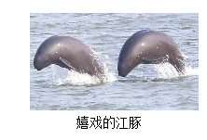
（1）请列出2个导致长江鱼类资源迅速下降的可能原因：_______、_______。
（2）从生态系统的组成成分上看，鱼虾、鳍鱼、江豚等属于_______。采取禁渔措施来恢复长江生态系统及其多样性，其依据的原理是生态系统具有_______能力。
（3）研究发现鱼类在人工饲养过程中会不断退化，需要长江野生鱼的DNA来进行品种改良，这利用了生物的_______多样性。
【答案】（1） ①. 过度捕捞、水域污染 ②. 不合理的滩涂围垦、电网和“迷魂阵”等捕鱼方式、拦河筑坝、挖沙采石等任2个即可
（2） ①. 消费者 ②. 自动调节##自我调节
（3）基因##遗传
【解析】
【分析】（1）生态系统包括非生物成分和生物成分非生物成分如阳光、空气水、温度、土壤等；生物成分包括生产者、消费者和分解者。
（2）生物多样性是指在一定时间和一定地区所有生物物种及其遗传变异和生态系统的复杂性总称。它包括基因多样性、物种多样性和生态系统多样性三个层次。
【小问1详解】
长江水生生物多样性曾十分丰富，但1954年以来长江鱼类资源迅速下降。导致长江鱼类资源迅速下降的原因是多方面的，如过度捕捞、水域污染、不合理的滩涂围垦、电网和“迷魂阵”等捕鱼方式、拦河筑坝、挖沙采石等。
【小问2详解】
生态系统包括非生物成分和生物成分。非生物成分如阳光、空气水、温度、土壤等；生物成分包括生产者、消费者和分解者。从生态系统的组成成分上看，鱼虾、鳍鱼、江豚等属于消费者。生态系统有一定得自动调节能力，生物种类和数量越多，其调节能力越强。采取禁渔措施来恢复长江生态系统及其多样性，其依据的原理是生态系统具有一定得自动调节能力。
【小问3详解】
生物得多样性包括基因多样性、物种多样性和生态系统多样性三个层次。基因的多样性是指物种的种内个体或种群间的基因变化，不同物种之间基因组成差别很大，同种生物之间的基因也有差别，每个物种都是一个独特的基因库，基因的多样性决定了生物种类的多样性。所以，利用长江野生鱼的DNA来进行鱼类品种改良，这利用了基因（或遗传）的多样性。
24. 果蝇作为研究材料的诺贝尔奖有5次，是生物学的功勋动物。甲图示亲代果蝇杂交产生子一代，乙图示甲图中的子一代长翅果蝇相互交配产生子二代。回答问题：
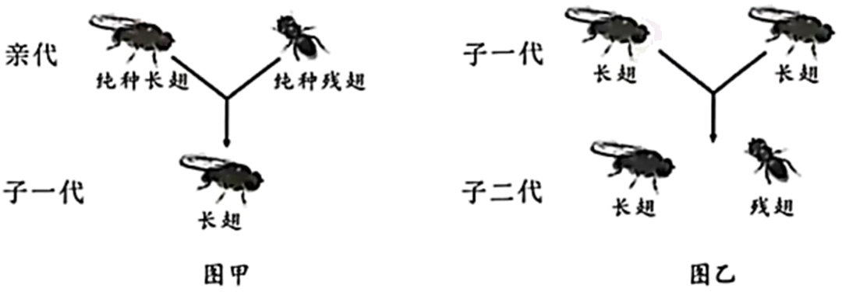
（1）图中果蝇的长翅与残翅是一对_______，据图甲判断长翅是_______性状。
（2）用A、a表示控制长翅、残翅的基因，则图甲中子一代长翅果蝇的基因组成是_______。从理论上推测，图乙子二代中残翅果蝇所占比例为_______。
（3）果蝇的体细胞中有8条染色体，产生的精子或卵细胞中有_______条染色体，这些染色体主要由_______和蛋白质组成。
【答案】（1） ①. 相对性状 ②. 显性
（2） ①. Aa ②. 25%
（3） ①. 4 ②. DNA
【解析】
【分析】生物体的某些性状是由一对基因控制的，而成对的基因往往有显性和隐性之分，当控制生物性状的一对基因都是显性基因时，显示显性性状；当控制生物性状的基因一个是显性一个是隐性时，显示显性基因控制的显性性状；当控制生物性状的一对基因都是隐性基因，显示隐性性状。
【小问1详解】
相对性状是指同种生物同一性状的不同表现形式。果蝇的长翅和残翅是一对相对性状。亲本是纯种长翅果蝇AA和纯种残翅果蝇aa，杂交子代均为长翅果蝇Aa，则长翅是显性性状。
【小问2详解】
亲本是纯种长翅果蝇AA和纯种残翅果蝇aa，杂交子代均为长翅果蝇Aa，即子一代的基因组成是Aa。子一代杂交遗传如图：
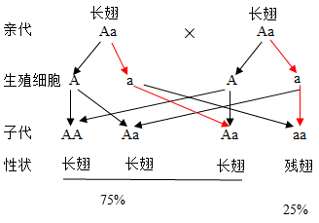 。
所以从理论上推测，图乙子二代中残翅果蝇所占比例为25%。
【小问3详解】
体细胞中染色体是成对存在，在形成精子和卵细胞的细胞分裂过程中，染色体都要减少一半，而且不是任意的一半，是每对染色体中各有一条进入精子和卵细胞。生殖细胞中的染色体数是体细胞中的一半，成单存在。所以果蝇的体细胞中有8条染色体，产生的精子或卵细胞中有4条染色体，这些染色体主要由DNA和蛋白质组成。
25. 蜜蜂在中国文化中是勤劳的象征。草莓素有“水果皇后”之美称，营养丰富，深受消费者喜爱。在大棚封闭环境中生产草莓时，出现了产量低等情况，于是科研人员通过引蜂入棚开展了系列研究。回答问题：
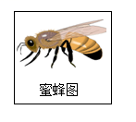
（1）据下图判断蜜蜂属于无脊椎动物中的_______动物，它经历了卵→幼虫→蛹→成虫四个阶段，属于_______（填“完全”或“不完全”）变态发育。
（2）科研人员将同一地块的10个草莓大棚均分为A、B两组，在开花初期A组每棚放入1箱蜂群，B组未放蜂群作为对照组，两组均保持管理模式、草莓品种等实验条件一致，结果如下：
实验分组及处理方式 | 平均亩产量（Kg）
A组：蜜蜂传粉 | 826.2
B组：无蜜蜂传粉 | 613.3
比较表中数据，A组草莓的_______明显提高，说明蜜蜂取食花蜜的行为促进了草莓的传粉，该行为属于_______（填“先天性”或“学习”）行为。
（3）在上述实验基础上，科研人员增加了另一种蜂群——熊蜂，再进行了如下表所示结果探究：
实验分组及处理方式 | 平均亩产量（Kg）
C组：熊蜂传粉 | 1113.9
D组：蜜蜂传粉 | 825.0
据表中数据，请写出科研人员做这个实验时探究的问题是_______。
【答案】（1） ①. 节肢 ②. 完全
（2） ①. 平均亩产量（或产量） ②. 先天性
（3）探究不同蜂群对草莓平均亩产量的影响（或给草莓传粉，熊蜂和蜜蜂哪个更能提高草莓平均亩产量等，意思相近即可）
【解析】
【分析】（1）蜜蜂属无脊椎动物中的节肢动物。经过“卵→幼虫→蛹→成虫”四个时期的变态发育称为完全变态发育。经过“卵→若虫→成虫”三个时期的变态发育称为不完全变态发育。
（2）对照实验是在研究一种条件对研究对象的影响时，所进行的除了这种条件不同外，其他条件都相同的实验，这个不同的条件，就是唯一变量。一般的对实验变量进行处理的，就是实验组，没有对实验变量进行处理的就是对照组。表格中A组是实验组，B组是对照组。
【小问1详解】
由图可知，蜜蜂的身体和附肢都分节，属于无脊椎动物中的节肢动物。它经历了卵→幼虫→蛹→成虫四个阶段，属于完全变态发育。
【小问2详解】
由表中数据可知，A组蜜蜂传粉的平均亩产量明显提高，说明蜜蜂取食花蜜的行为促进了草莓的传粉。先天性行为是动物生来就有的，由动物体内的遗传物质所决定的行为，又称为本能。蜜蜂采蜜属于先天性行为。
【小问3详解】
由表可知，该实验的变量为蜂群种类，可知科研人员做这个实验时探究的问题是不同蜂群对草莓平均亩产量的影响。

